Le logiciel, ou software en anglais, est un ensemble de programmes informatiques, d'instructions et de données utilisés pour faire fonctionner un ordinateur et exécuter des tâches spécifiques.
Il se distingue du matériel (hardware) qui décrit les aspects physiques de l'ordinateur. Le logiciel peut être classé en différentes catégories en fonction de ses fonctions et de son utilisation.

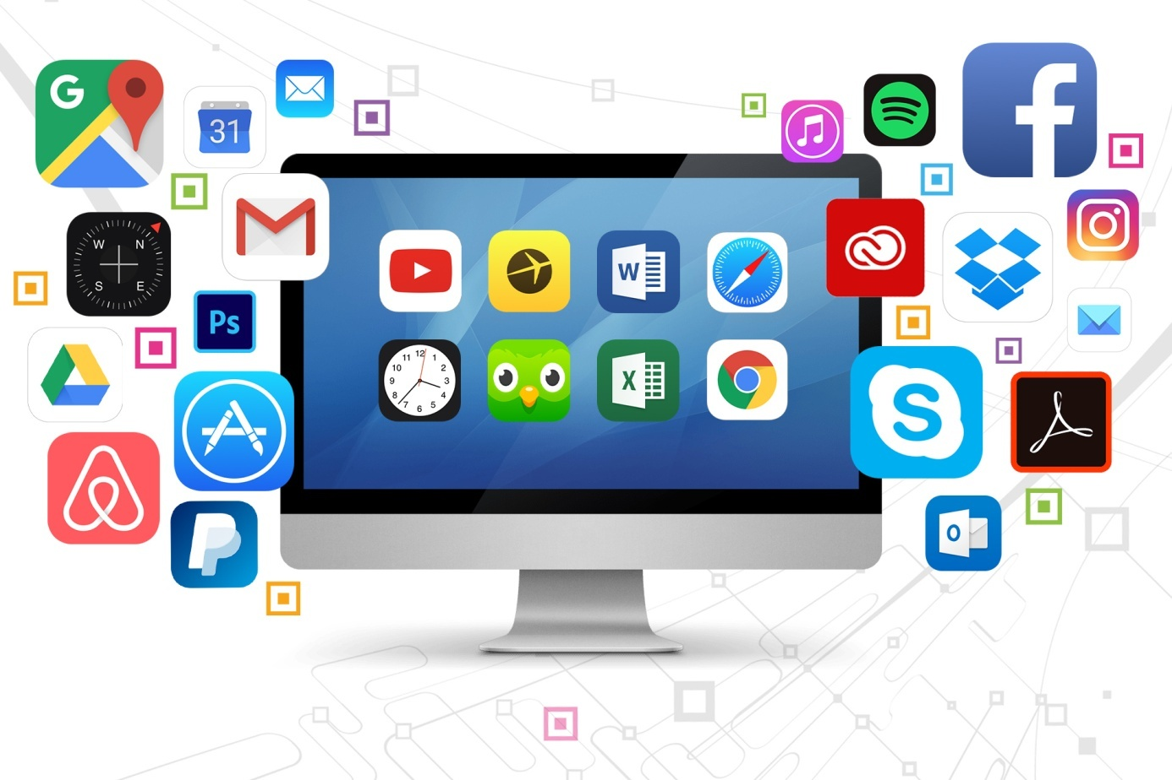
Il existe différents types de logiciels en fonction de leur fonction et de leur complexité. Voici quelques catégories de logiciels couramment utilisés :
Logiciels système : Ils fournissent une plate-forme logicielle pour d'autres logiciels et gèrent le matériel et les réseaux. Exemple : systèmes d'exploitation tels que Windows, macOS et Linux
Logiciels d'application : Ils offrent des fonctionnalités spécifiques aux utilisateurs, comme la création de documents, la conception d'images ou l'analyse de données. Exemple : traitement de texte, feuille de calcul, éditeurs de photos
Logiciels gratuits (freeware) : Ces logiciels sont disponibles sans coût, mais leur utilisation et modification sont limitées par la licence. Exemple : Skype, Paint.net
Logiciels libres : Ces logiciels sont disponibles gratuitement et permettent également la modification et la distribution du logiciel. Exemple : Mozilla Firefox, Mozilla Thunderbird, OpenOffice, Gimp
Logiciels Open Source : Les logiciels Open Source sont des logiciels dont le code source est ouvert, permettant aux utilisateurs de les modifier et de les adapter à leurs besoins. Exemple : aMSN, Mixx
Logiciels payants : Ces logiciels sont vendus à un prix et offrent généralement une version complète et régulièrement mise à jour. Ils sont souvent utilisés dans les domaines professionnels pour leurs fonctionnalités avancées et leur soutien
Logiciels en libre essai (shareware) : Ces logiciels sont essentiellement financés par des donations et peuvent être utilisés gratuitement pendant un certain temps. Exemple : Virtual Dj, Mix Vibes
Antivirus : Les antivirus protègent les ordinateurs contre les virus et les malware en scannant régulièrement le système et en mettant à jour les défenses
Navigateurs Internet : Les navigateurs Internet permettent d'accéder à des sites Web et de partager des informations en ligne
Ces catégories de logiciels sont souvent superposées et peuvent varier en fonction des fonctionnalités et des exigences des utilisateurs.
La différence entre un logiciel système et logiciel dapplication
La différence entre un logiciel système et un logiciel d'application réside dans leurs fonctions et leurs objectifs principaux. Voici les principales distinctions entre les deux types de logiciels :
Logiciel système : Un logiciel système est conçu pour gérer les ressources du système, telles que la gestion de la mémoire, des processus, la sécurité, etc. Il fournit la plate-forme pour l'exécution des logiciels d'application. Les exemples de logiciels système incluent les systèmes d'exploitation tels que Windows, macOS et Linux. Le logiciel système est essentiel au fonctionnement de l'ordinateur, mais l'utilisateur final n'interagit généralement pas directement avec lui.
Logiciel d'application : Un logiciel d'application est conçu pour répondre aux besoins spécifiques de l'utilisateur pour l'exécution de tâches particulières. Il agit comme un médiateur entre l'utilisateur final et le logiciel système. Les logiciels d'application sont écrits pour effectuer des tâches spécifiques, telles que la création de documents, la navigation sur Internet, la retouche photo, etc. Les exemples de logiciels d'application incluent Microsoft Office, Photoshop, Google Chrome, etc.
En résumé, le logiciel système gère les ressources du système et fournit la plate-forme pour l'exécution des logiciels d'application, tandis que le logiciel d'application est conçu pour répondre aux besoins spécifiques de l'utilisateur pour l'exécution de tâches particulières.
En résumé, le logiciel, ou software, est un élément essentiel de l'informatique, et il se divise principalement en logiciel système, qui gère les ressources du système informatique, et logiciel d'application, qui répond à des besoins spécifiques de l'utilisateur ou exécute des tâches particulières.
Définition de SE
Un système d'exploitation (SE) est le logiciel le plus important qui s'exécute sur un ordinateur. Il assure la gestion de la mémoire, des processeurs et des ressources matérielles de l'ordinateur, ainsi que la coordination des différents programmes en cours d'exécution. Les SE les plus courants pour les ordinateurs personnels sont Microsoft Windows, Mac OS X et Linux. Ils servent d'interface entre les ressources matérielles de l'ordinateur et les applications de l'utilisateur, et permettent de gérer l'allocation du processeur, la sécurité et l'accès aux données, entre autres fonctions.

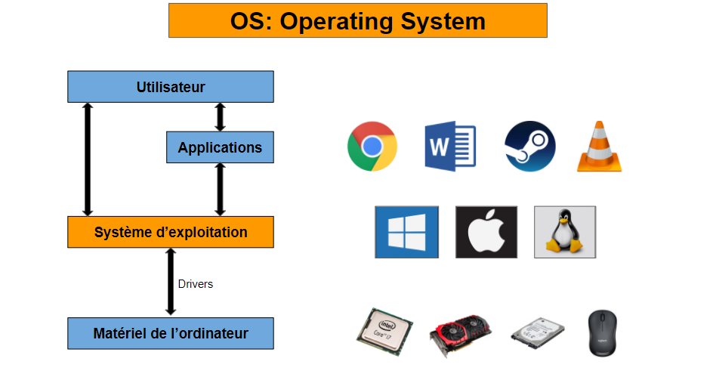

Différent types de système d’exploitation
Il existe plusieurs types de systèmes d'exploitation, chacun ayant ses propres caractéristiques. Les principaux types de systèmes d'exploitation sont les suivants :
Systèmes d'exploitation en temps réel : Ces systèmes sont conçus pour des applications qui nécessitent une réponse immédiate et prévisible du système, comme les systèmes embarqués, les robots et les équipements médicaux
Systèmes d'exploitation multi-utilisateurs : Ces systèmes permettent à plusieurs utilisateurs d'accéder simultanément aux ressources du système, tels que les serveurs Unix et Linux
Systèmes d'exploitation mono-utilisateur : Ces systèmes ne permettent qu'à un seul utilisateur d'accéder au système à la fois, tels que MS-DOS et les premières versions de Mac OS
Systèmes d'exploitation distribués : Ces systèmes gèrent les ressources distribuées sur un réseau, permettant à plusieurs ordinateurs de travailler ensemble comme s'ils étaient un seul système
Ces types de systèmes d'exploitation peuvent être classés en fonction de divers critères, tels que la fonction qu'ils remplissent, leur architecture ou encore leur mode de distribution.
Choix de SE
Pour choisir le système d'exploitation adapté à vos besoins, il est important de prendre en compte plusieurs critères. Voici quelques étapes pour vous aider dans cette démarche :
Érgonomie et simplicité d'utilisation : Choisissez un système d'exploitation facile à prendre en main et à personnaliser pour coller aux habitudes de l'utilisateur
Compatibilité hardware et logicielle : Assurez-vous que le système d'exploitation est compatible avec les périphériques et les logiciels que vous utilisez actuellement, et qu'il est bien supporté par les développeurs
Cout : Les systèmes d'exploitation propriétaires, tels que Windows et macOS, sont généralement plus chers à acheter et à entretenir que les systèmes d'exploitation open-source et gratuits, comme Linux
Sécurité : Linux est considéré comme étant l'un des systèmes d'exploitation les plus sûrs, avec très peu de virus et une bonne fiabilité
Cependant, il est important de noter que le risque de virus n'est pas nul pour les systèmes d'exploitation open-source.
Fonctionnalités et flexibilité : Si vous êtes un utilisateur débutant, Windows pourrait être plus adapté à vos besoins en raison de son interface plus intuitive
Si vous êtes un utilisateur avancé ou professionnel, Linux ou macOS pourraient être plus adaptés à vos besoins en raison de leur grande flexibilité et stabilité
Support technique : Assurez-vous que le système d'exploitation est bien supporté par les développeurs et la communauté d'utilisateurs pour faciliter la résolution des problèmes et la mise à jour du système
En résumé, le choix du système d'exploitation dépend principalement de vos besoins et de vos préférences. Si vous êtes un utilisateur débutant, Windows pourrait être plus adapté à vos besoins. Si vous êtes un utilisateur avancé ou professionnel, Linux ou macOS pourraient être plus adaptés à vos besoins en raison de leur grande flexibilité et stabilite.
En informatique, les 3 principaux systèmes d’exploitation sont : Windows, OS X et Linux. Ces systèmes d’exploitation ont évolué avec le temps, il en existe donc plusieurs versions.
- Windows a été créé par Microsoft, il est actuellement le plus répandu des 3. La version vendue actuellement est Windows 10 mais vous risquez de rencontrer d’anciennes versions : Windows 8, Windows 7, Windows Vista ou encore Windows XP. Ce système est vendu sur différentes marques d’ordinateurs (Acer, Asus, Dell, HP, Sony, Toshiba...)
- macOS (anciennement OS X) a été développé par la société Apple. Ce système d’exploitation n’est présent que sur les ordinateurs de la marque Apple (Macintosh). Ceux-ci sont facilement reconnaissables grâce au logo représentant une pomme. La version actuellement vendue est macOS Sierra, la version macOS High Sierra devrait sortir à l’automne 2017.
- Enfin, Linux est le moins connu des 3 systèmes d’exploitation. Il est rarement installé par défaut sur un ordinateur. Gratuit et libre, il est surtout utilisé par ceux qui ont de bonnes connaissances en informatique.
Chaque système d’exploitation a sa propre présentation et son ergonomie mais surtout, cela a un impact sur l’utilisation des logiciels. En effet, certains logiciels ne peuvent être utilisés que sur OS X ou Windows. N’hésitez pas à vous renseigner si vous voulez acheter un ordinateur.

